自転公転式撹拌脱泡装置 技術セミナー

大分県産業科学技術センター

自転公転式撹拌脱泡装置を大分県環境保全協力金により、今年度、更新しました。
この自転公転式撹拌脱泡装置は、複数の材料（液体やペーストなど）をカップに入れ、そのカップを自転させながら公転させることで撹拌や脱泡が出来ます。LEDの封止材、導電性ペーストなどの電子材料、接着剤、コーティング剤、ナノ粒子の分散、化粧品材料や軟膏の調剤など幅広い分野において様々な材料の撹拌脱泡に使用されています。
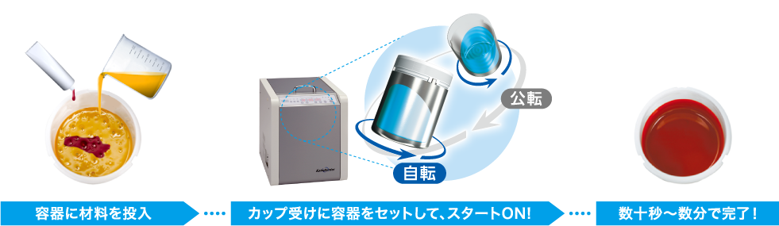
株式会社 写真化学ホームページより許可を得て転載

この自転公転式撹拌脱泡装置をより深くご理解いただきご活用いただくために、その基本原理や具体的な使用例を紹介する技術セミナーを下記のとおり開催します。
―――――――――――――――――――――――――――――――――――――――――――
研修日程 令和５年１２月１４日（木）座学 １３:３０～１４:３０
実機見学（希望者） １４:３０～１５:００
装置名 カクハンター ＳＫ－３５０Ｔ ＩＩ（株式会社 写真化学 製）
会場 大分県産業科学技術センター 第一研修室（Ａ２０２）
講師 座学：株式会社 写真化学 プロダクトカンパニー 第一開発部 高岡 文彦 氏
大分県産業科学技術センター 工業化学担当 柳 明洋
実機見学：機器メーカー担当者、工業化学担当 柳、秋吉
内容 基本原理、他の撹拌脱泡方式との比較、装置概要、事例紹介、セルロースナノファイバーとエマルジョンの配合を題材とした配合に関するノウハウ紹介 など
座学終了後、希望者は実機見学（工業化学担当の所有機器も見学できます）
定員・受講料 ３０名・無料
申込期限 令和５年１２月８日（金）
申込方法 ①電子申請（以下、URLもしくは二次元コード） あるいは
②参加申込書に必要事項を記入し、FAXかE-Mailでお申し込みください
https://ttzk.graffer.jp/pref-oita/smart-apply/surveys-alias/kakuhan-2023
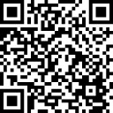
問合せ先 大分県産業科学技術センター 工業化学担当 担当：柳、秋吉
〒870-1117 大分市高江西1-4361-10
TEL：097-596-710１ FAX：097-596-7１１０
E-mail：a-yanagi@oita-ri.jp、akiyoshi@oita-ri.jp
- 当日は、セミナーの様子を写真撮影して広報等に使用することがあります。
大分県産業科学技術センター
工業化学担当 柳、秋吉 行

自転公転式撹拌脱泡装置 技術セミナー 参加申込書
FAX：097-596-7110 E-Mail：a-yanagi@oita-ri.jp
akiyoshi@oita-ri.jp

企業・団体名：

住所：〒
TEL：
FAX：
No. | 受講者氏名 | 部署・職名 | 連絡先(メール・電話番号)
1
2
3
４
５
６
７
申込期限：令和５年１２月８日（金）必着
以下、二次元コードから電子申請が可能です。

